**Biologie 3 VWO   
Hoofdstuk 1, basisstof 1 t/m 7**

**Basisstof 1: Reageren op je omgeving.**

Als je reageert op je omgeving, werken je zintuigen samen met je zenuwstelsel (meerdere tegelijk).   
Wanneer je je zintuigen gebruikt, geven die seintjes (**impulsen)** af die via de zenuwen naar de hersenen gaan.   
De hersenen verwerken deze seintjes en reageren door het afgeven van andere seintjes.

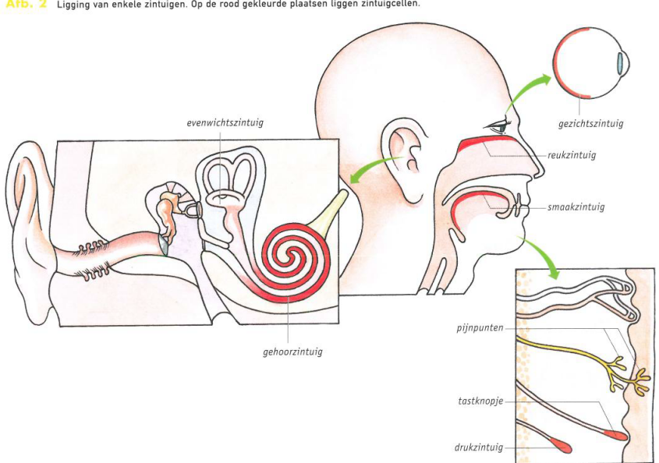**Zintuigen**Een **zintuig** is een orgaan dat reageert op invloeden uit je omgeving. Zo’n invloed uit de omgeving op een organisme heet een **prikkel**. *(Bijv. licht geluid geur aanraking).*Doordat onze zintuigen prikkels opvangen, kunnen wij allerlei dingen waarnemen.

In de zintuigen liggen **zintuigcellen.** Als die cellen prikkels opvangen, ontstaan er daar **impulsen.** (elektrische signalen) **Impulsen worden door de zenuwen naar de hersenen geleidt**

**Impulsen**in zintuigcellen ontstaan alleen impulsen als een prikkel sterk genoeg is. De **drempelwaarde** is de kleinste prikkelsterkte waardoor een impuls ontstaat. Als de prikkel zwakker is dan de drempelwaarde ontstaan er geen impulsen in de zintuigcellen. *(bijv. een heel zacht geluid hoor je niet).*Elk type zintuigcel heeft voor elke soort prikkel een bepaalde drempelwaarde. (*de drempelwaarde van de zintuigcellen in je ogen is erg laag. De zintuigcellen zijn daardoor speciaal gevoelig voor lichtprikkels > adequate prikkel).*   
Een adequate prikkel is het type prikkel waar een zintuigcel speciaal gevoelig voor is. Voor deze prikkel heeft de zintuigcel een lage drempelwaarde.

Er zijn drie factoren die de waarneming kunnen beïnvloeden:

* **gewenning**: De drempelwaarde voor een prikkel is niet altijd even hoog.   
  wanneer een prikkel enige tijd aanhoudt, ontstaan er in de zintuigcellen minder impulsen.
* **Motivatie:** *(als je heel aandachtig luistert, hebben de zintuigcellen in je oren een lagere drempelwaarde voor geluiden).*
* **De hersenen:** bij het verwerken van impulsen ’maken’ de hersenen van een afbeeldingen bijvoorbeeld een driehoek. *(illusies).*

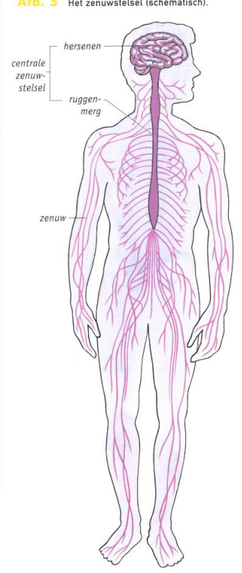**Het zenuwstelsel**het zenuwstelsel bestaat uithet **centrale zenuwstelsel** (de hersenen en ruggenmerg) en uit **zenuwen**(verbinden het centrale zenuwstelsel met alle lichaamsdelen).

* **De impulsen die in de zintuigcellen** van bijv. je ogen **ontstaan**, **worden door de zenuw naar je hersenen geleidt.** (Dit kan met meerdere prikkels tegelijk).
* Je **hersenen verwerken de impulsen** die van je zintuig(cellen) afkomen. Daardoor wordt je je **bewust** van de dingen die je waarneemt.
* Je kunt dan ook bewust reageren. Als je bewust reageert, **ontstaan** er **impulsen in je hersenen**. Deze impulsen komen dan door zenuwen bijv. naar je spieren. De spieren **reageren dan op de impulsen** door zich aan te spannen.

Behalve prikkels die door zintuigen opgevangen kunnen worden, kun je ook pijn waarnemen. Die neem je waar met **pijnpunten.** Dit zijn de uiteinden van bepaalde zenuwen. Pijnpunten komen behalve in je huid(*zie afbeelding 2)* , ook in dieper gelegen organen van je lichaam voor. *(bijv. spierpijn)*

**Basisstof 2: Ruiken en proeven.**

**Ruiken**De **reukzintuigcellen** liggen **in het bovenste deel van het neusslijmvlies, samen met reukharen.** De neusholte is van binnen bekleed met neusslijmvlies.Deze zintuigcellen worden geprikkeld als er **geurende gassen** bij komen. In deze zintuigcellen ontstaan –net zoals bij alle andere zintuigcellen als die geprikkeld worden- impulsen, die door zenuwen naar de hersenen worden geleidt.

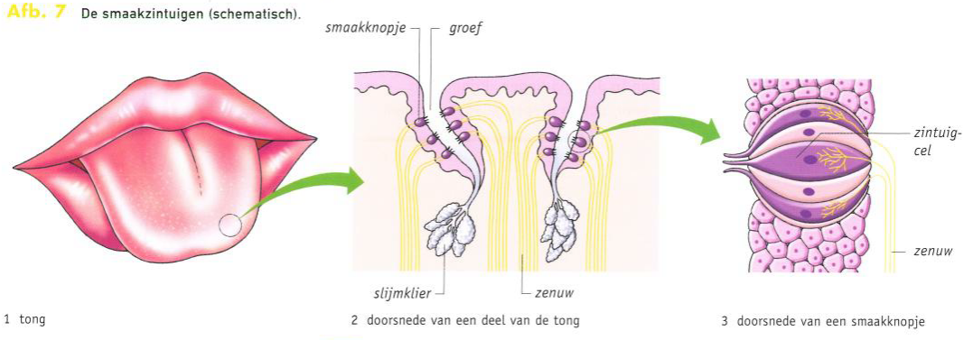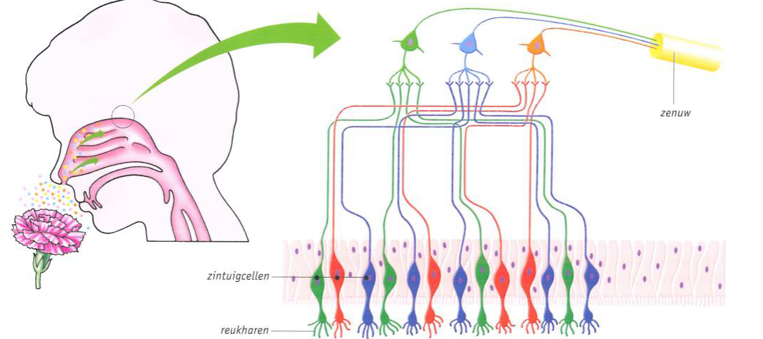**proeven**in het oppervlak van je tong bevinden zich **smaakzintuigen**.   
Over de tong lopen veel fijne groefjes. Aan de zijkanten van die groefjes liggen **smaakknopjes**. **In de smaakknopjes liggen de smaakzintuigcellen**.De smaakzintuigcellen in je tong kunnen maar vier verschillende smaken onderscheiden: **zout zoet zuur** en **bitter**. **Voor elk van deze vier smaken zijn aparte smaakknopjes.**Bij alle andere smaken die je proeft, speelt het reukzintuig een belangrijke rol.

**Basisstof 3: horen.**

**Geluid**met gehoorzintuigen neem je geluiden waar. Geluiden zijn trillingen van de lucht.   
*(als de lucht snel trilt, is het geluid hoog. Als de lucht langzaam trilt, is het geluid laag. Trillingen met een grote uitslag zijn luider, trillingen met een kleine uitslag zijn zachter).***NB:** Het volume van geluid wordt uitgedrukt in **decibel**.

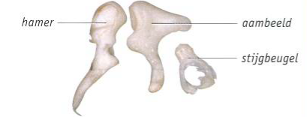**De bouw van het oor**in basisstof 1 staat dat zich in de oren de **gehoorzintuigen** en de **evenwichtszintuigen** liggen.   
de oorschelp dient voor het opvangen van geluiden. De geluiden komen via je **gehoorgang** bij het **trommelvlies**. Geluiden kunnen het trommelvlies in trilling brengen. in je gehoorgang liggen **oorsmeerkliertjes**. Het oorsmeer dat zij produceren houdt het trommelvlies soepel.

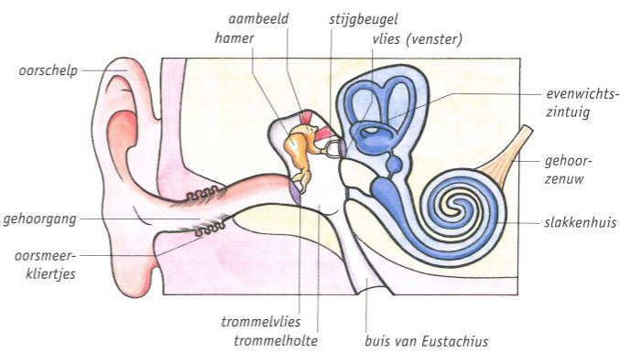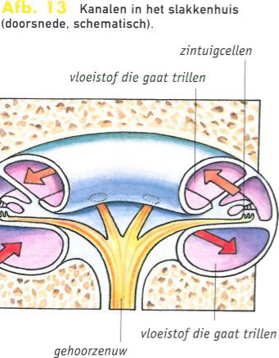Achter het **trommelvlies** ligt de **trommelholte.** Hierin bevinden zich **drie gehoorbeentjes**:  
 - **hamer   
- aambeeld**   
- **stijgbeugel** verbonden met een **vlies in het** **slakkenhuis** = **venster.**   
**het trommelvlies brengt de gehoorbeentjes aan het trillen. Die geven de trillingen door aan het venster in het slakkenhuis.**Het slakkenhuis bestaat uit drie kanalen die gevuld zijn met vloeistof en als een spiraal zijn opgerold. **In het middelste van de drie kanalen** liggen de **gehoorzintuigcellen**, die door **trillingen van de vloeistof in het slakkenhuis** geprikkeld worden.   
De impulsen die in de gehoorzintuigcellen ontstaan, worden weer via de **gehoorzenuw** naar de hersenen geleidt.  
  
de trommelholte is door **de buis van Eustachius** **verbonden met de keelholte**.   
de wanden van de buis liggen gewoonlijk tegen elkaar aan gedrukt. Bij bijv. slikken en gapen gaat de buis van Eustachius open. Hierdoor kan her lucht vanuit de keelholte naar de trommelholte gaan, of omgekeerd. De luchtdruk aan beide zijden van het trommelvlies wordt dan gelijk. Dit is nodig om het trommelvlies goed te kunnen laten trillen.

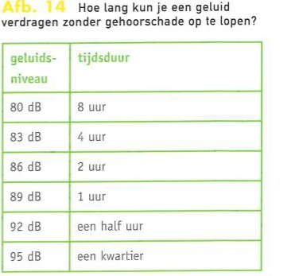**Slecht kunnen horen**slecht kunnen horen kan vier oorzaken hebben: - **aangeboren**- **ouderdom**- **medicijnen**- **lawaaibeschadiging:** treedt op als je te lang naar harde geluiden luistert. Vooral steeds herhaalde geluiden *(de beat in songs).* Hierbij raken de gehoorzintuigcellen beschadigd. Als die kapot zijn, worden er geen impulsen meer doorgegeven, en hoor je dus niets. .  
De zintuigcellen vooraan in het slakkenhuis, die hoge tonen aangeven, gaan als eerst kapot.

Als je slechthorend wordt, merk je dat vooral als je moeite krijgt om gesprekken te volgen in ruimtes waar meerdere mensen door elkaar heen praten.   
Omdat praten en luisteren vaak problemen oplevert, gaan slechthorenden dus vaak niet meer naar plekken waar meerdere mensen bij elkaar zijn en hebben ze steeds minder contact met anderen.

slechthorendheid is niet te genezen. Geef je oren dus rust.   
Een audioloog kan op een **audiogram** aangeven welke tonen je hoort.

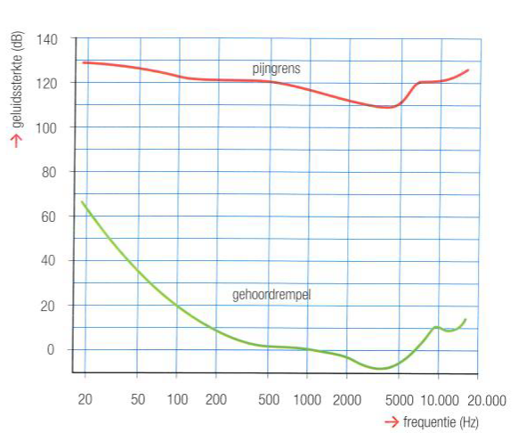

**Basisstof 4: zien.**

**Uitwendige bouw van de ogen**

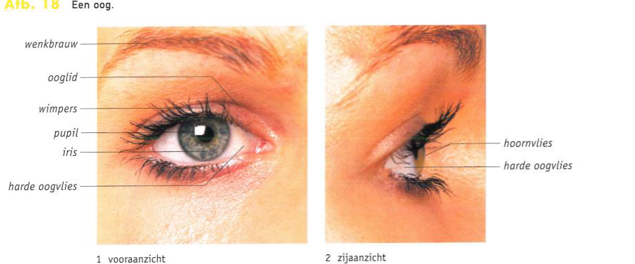

**Wenkbrauw:** zorgt ervoor dat zweet en vocht langs de ogen loopt en niet erin.  
**Ooglid:** verspreid traanvocht over de ogen en beschermt het oog tegen vliegjes e.d  
**Wimpers:** beschermt de ogen tegen vuil en fel licht.  
**Traanklieren:** produceren traanvocht.  
**Traanbuizen:** voeren overtollig traanvocht af naar de neusholte.  
**Traanvocht:** beschermen ogen tegen uitdroging en spoelen (prikkelende) stofjes weg.  
**Iris/regenboogvlies:** gekleurde gedeelte in je oog.  
**Pupil:** zwarte middelste gedeelte.het licht dringt hier verder je ogen binnen.  
**Harde oogvlies:** stevig vlies dat je oog bescherming biedt. Wit van kleur.   
**Hoornvlies:** ligt over de pupil en de iris heen.

**Inwendige bouw van de ogen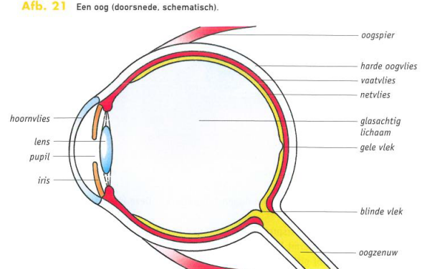 Oogspier:** bewegen je oog. Aan het harde oogvlies bevestigd. **Harde oogvlies:** stevig vlies dat je oog bescherming biedt. Wit van kleur.  
 Ligt over het hoornvlies.   
**Hoornvlies:** ligt over de pupil en de iris heen. **Iris:** gekleurde gedeelte in je oog.  
**Pupil:** zwarte middelste gedeelte. Het licht dringt hier verder je ogen binnen.   
**Lens:** bevindt zich achter de pupil, zorgt ervoor dat je scherp kunt zien.  
**Vaatvlies:** bevat veel bloedvaten en zorgt voor een groot deel voor de voeding van je oog. **Netvlies:**  de binnenste laag van de wand van je oog, hierin liggen de zintuigcellen, die worden geprikkeld wanneer er **licht op valt.   
Glasachtig lichaam:** hierdoor wordt het netvlies op zijn plek gehouden. **Gele vlek:** ligt in het centrum van het netvlies. Met de zintuigcellen die hierin liggen kun je het scherpst zien. **Blinde vlek:** de plaats van het netvlies waar de oogzenuw het oog verlaat. Hier liggen geen zintuigcellen.   
**Oogzenuw:** geleidt impulsen die ontstaan zijn in de oogzintuigcellen naar de hersenen.

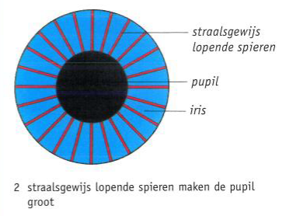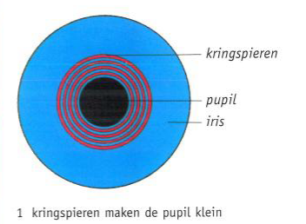**Pupilreflex**

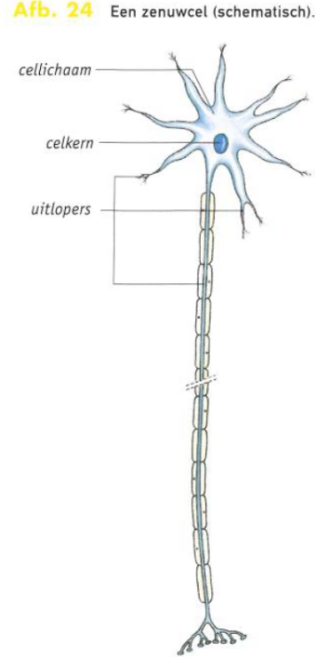**Basisstof 5: Het zenuwstelsel**

Het **zenuwstelsel** bevat miljoenen **zenuwcellen**.  
De Cellichamen liggen in, of vlakbij het centrale zenuwstelsel.  
Door de uitlopers worden impulsen voort geleid Er zijn uitlopers die impulsen naar het cellichaam toe geleiden en uitlopers die impulsen van het cellichaam af geleiden.   
Uitlopers(van verschillende lengtes) kunnen de impulsen ook doorgeven aan andere zenuwcellen.   
  
We onderscheiden 3 types zenuwcellen:   
**- gevoelszenuwcellen :** geleiden impulsen van **zintuigcellen (> cellichaam) > centrale zenuwstelsel.**   
De cellichamen liggen **vlak bij** het centrale zenuwstelsel.   
Gevoelszenuwen cellen hebben 1 lange uitloper.

**- bewegingszenuwcellen :** geleiden impulsen van het **centrale zenuwstelsel (> cellichaam) > spieren/ klieren.**   
De cellichamen liggen **in** het centrale zenuwstelsel.   
De bewegingszenuwcel heeft 1 lange uitloper.  
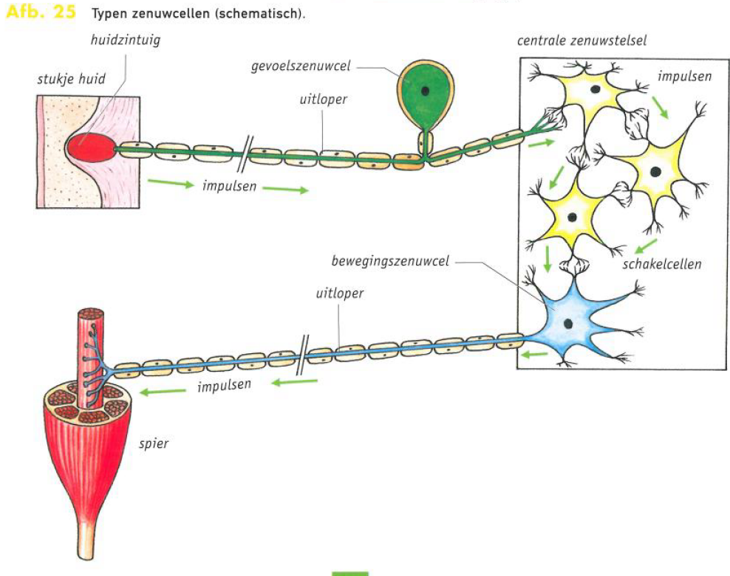

**- schakelcellen :** geleiden impulsen **binnen het centrale zenuwstelsel**.  
Verbind uitlopers van de gevoelszenuwcellen met de uitlopers van de bewegingszenuwcellen.  
schakelcellen liggen in hun geheel in het centrale zenuwstelsel.   
ze zijn onderling verbonden d.m.v. uitlopers.

**Zenuwen**in de werkelijkheid worden impulsen in grote snelheid via duizenden uitlopers tegelijk voorgeleid. De uitlopers liggen bij elkaar in een **zenuw.**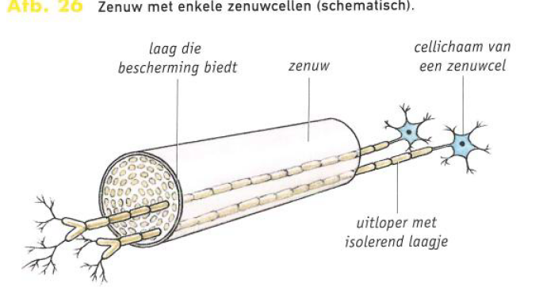

**De zenuwen verbinden het centrale zenuwstelsel met alle lichaamsdelen.**Delen van hoofd en hals zijn *via zenuwen* rechtstreeks verbonden met de hersenstam.   
De romp en ledematen zijn *via zenuwen* verbonden met het ruggenmerg .   
Via het ruggenmerg worden de impulsen naar de hersenstam geleid.

De ruggenmerg begint bij de hersenen en eindigt bij de lendenwervels onder in je rug. Het ruggenmerg wordt omgeven door wervels van de wervelkolom.

**Basisstof 6: De hersenen.**

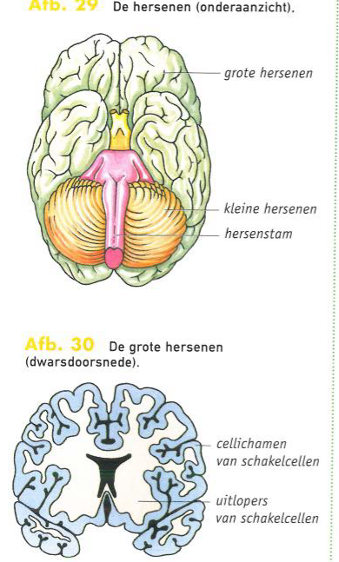**De impulsen, afkomstig van zintuigen, komen binnen via de zenuwen > ruggenmerg/ rechtstreeks hersenstam > grote en kleine hersenen.**Impulsen afkomstig van grote en kleine hersenen > hersenstam > (ruggenmerg >) zenuwen > spieren en klieren.

De grote hersenen bestaan uit 2 helften. De grote hersenen zijn sterk geplooid.   
 In de **schors** van de grote en kleine hersenen liggen veel **cellichamen van schakelcellen**. De hersenschors heeft een grijze kleur.  
In het **merg** (binnenste gedeelte) liggen veel **uitlopers van schakelcellen.** Het merg van de grote en kleine hersenen is lichter van kleur dan de schors. Dit komt door de isolerende laagjes die om de uitlopers heen liggen.

**Hersencentra**In de **grote hersenen** komen veel impulsen aan (afkomstig van de zintuigen).   
Pas als deze impulsen in de **schors van de grote hersenen** zijn verwerkt, word je je bewust van een prikkel. De plaats waar impulsen in de grote hersenen aankomen en worden verwerkt, bepaalt de aard van de waarnemingen die je doet.

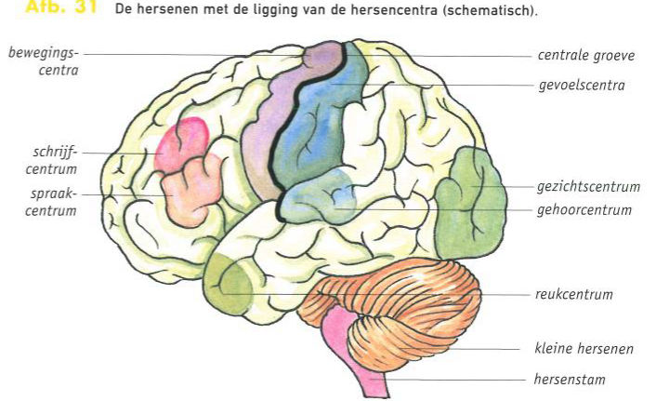In de grote hersenen liggen de cellichamen van de schakelcellen in groepen bij elkaar: **de hersencentra.**We onderscheiden:   
 - gevoelscentra  
- bewegingscentra.

**Voor elk lichaamsdeel is er in elke hersenhelft een gevoelscentrum en een bewegingscentrum.**

De meeste gevoelscentra liggen bij elkaar in de hersenschors achter de **centrale groeve.  
De gevoelscentra voor gezicht, gehoor en reuk liggen apart in de hersenschors.**

In gevoelscentra worden binnenkomende impulsen verweekt.   
Doordat binnenkomende impulsen in de gevoelscentra van de grote hersenen worden verwerkt, ontstaat er **bewuste gewaarwording van prikkels.**

**Kleine hersenen**  
De **kleine hersenen** zorgen ervoor dat:   
- alle bewegingen op elkaar zijn afgestemd.(**coördinatie**).   
- waarnemingen worden gecombineerd met de bewegingen die je zelf maakt. (*Hierdoor ben je bijv. in staat zelf een bal te vangen).   
-* je je evenwicht kunt bewaren.

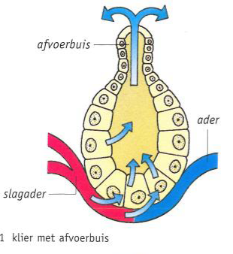**Basisstof 7: Het hormoonstelsel.**

Bij het regelen van processen in het lichaam werkt het zenuwstelsel vaak samen met het **hormoonstelsel**. Dit bestaat uit een aantal **hormoonklieren**. (*klier: een orgaan dat bepaalde stoffen produceert, in dit geval, Hormonen).*   
**Hormonen: stoffen die de werking van organen regelen.**

**Hormonenklieren geven de hormonen af aan het bloed dat door de hormoonklier stroomt, en hebben dan ook geen afvoerbuizen.**

*Zweet,speksel en traan-klieren*

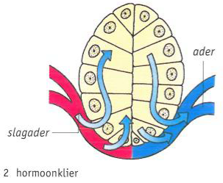De hormonen zijn alleen werkzaam in weefsels en organen die er gevoelig voor zijn.

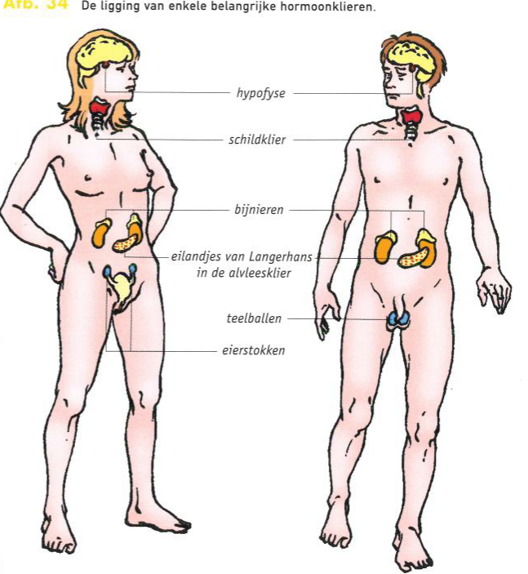

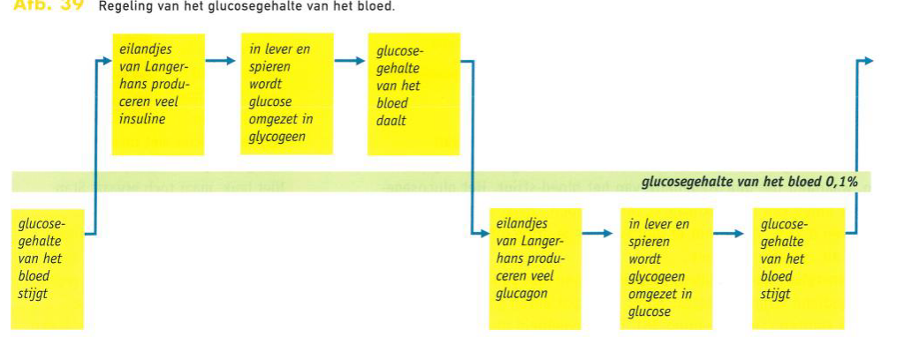**Diabetes  
De eilandjes van Langerhans:** groepjes cellen die tussen de cellen van de alvleesklier liggen) produceren hormonen **insuline en glucagon. Deze houden het glucosegehalte/ de bloedsuikerspiegel in het bloed constant.**

**Stijging van de bloedsuikerspiegel:** glucose wordt opgenomen in het bloed d.m.v. voeding > productie insuline > **glucose wordt onder invloed van insuline omgezet in glycogeen en opgeslagen in de lever en spieren.**

**Daling van de bloedsuikerspiegel:** door lichamelijke inspanning wordt glucose verbrand. > productie glucagon > **glycogeen in de lever en spieren wordt onder invloed van glucagon omgezet in glucose.**

**Bloed bevat gemm. 0,1% glucose, max. 0,16%. Diabetes**: de eilandjes van Langerhands produceren te weinig insuline, waardoor de bloedsuikerspiegel stijgt. Als de blo  
edsuikerspiegel hoger stijgt dan 0,16% , dan wordt de glucose met urine uitgescheiden.

**oplossing:** patiënten krijgen extra insuline toegediend.De hoeveelheid hiervan wordt afgestemd op de hoeveelheid voedsel dat de patiënt binnen krijgt.

**Ontstaan:** erfelijke aanleg, virusinfecties en overgewicht